36e jaargang nummer 2: september 2016

Van De VOORZITTER

Voor de meeste van onze leden zal de zomervakantie wel weer voorbij zijn, zodat we ons nu weer gaan richten op onze andere activiteiten. En voor onze oriënteerders behoort daartoe zeker ook het rijden van een rit van de MAC Scheemda. Op zondag 18 september a.s. kunt u daarvoor weer terecht in Het Witte Huis in Zeegse.

Wij hopen daar alle bekende rijders weer aan de start te zien. En misschien kunt u ook nog wat familieleden of vrienden enthousiast maken om ook eens een keer mee te rijden.

Net voor het verschijnen van het vorige nummer van 't Stuurwiel bereikte ons het bericht van het overlijden van ons ere-lid mevrouw Van der Velde. Wij hebben daarvan nog mededeling kunnen doen door middel van een aangeniet berichtje.
Mevrouw Minie van der Velde-Koers en haar al eerder overleden echtgenoot Aiko van der Velde stonden destijds als mede-oprichters aan de wieg van de MAC Scheemda.

Mevrouw Van der Velde heeft het 60-jarig bestaan van onze vereniging gelukkig nog juist kunnen meemaken.
Op 15 maart was een aantal van onze bestuurleden aanwezig bij haar uitvaart in het crematorium in Winschoten. En ook op de Algemene Ledenvergadering op 21 maart is aandacht besteed aan haar overlijden.

De voorzitter: H. Kerlien

BESTUUR MAC SCHEEMDA

Voorzitter: H. Kerlien Muntendam Tel: 0598-620901
Secretaris: R. Plat, Reigerstraat 6, 9679 JA Scheemda
Tel: 0597-591940
Penningmeester: R. Drenth, Annen Tel: 0592-263202
Leden: H. Broersma, Hoogersmilde Tel: 06-12643928
H. Wiersma, Winschoten Tel: 0597-413395

Girorekening: NL94 INGB 0001413073 t.n.v. MAC Scheemda. Annen

Onze data’s voor 2016 zijn: 18 september het witte huis Zeegse

Voor ritten van andere verenigingen zie de NRF website voor
De data’s en startplaatsen.

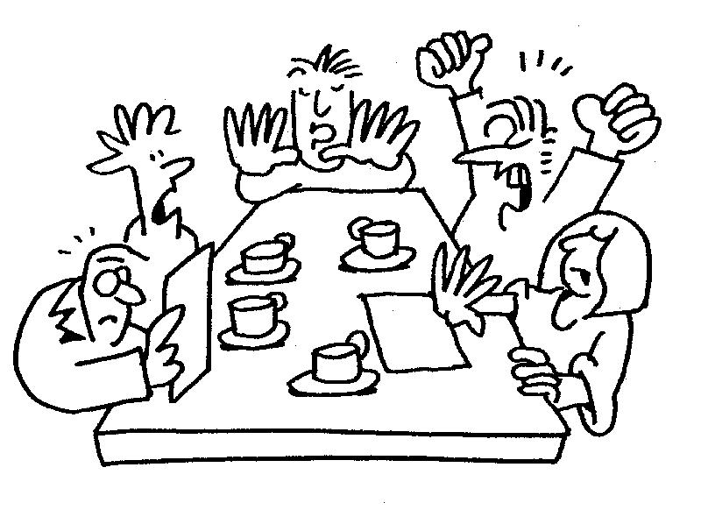

ZONDAG 18 SEPTEMBER 3e CLUBRIT 2016

Deze rit is uitgezet door H. Wiersma en R. Plat.

Zij hebben voor elke klasse een aparte rit uitgezet die aangepast is aan het niveau waarop men rijdt.

A / B klasse: Deelnemersreglement ( DRR ) + aanvullingen.

C klasse: Beginnersreglement ( BRR )

D klasse: Eigen puzzelreglement en andere uitzetters.

Startplaats: Het Witte Huis te Zeegse

Starttijd: A / B / C en D: klasse 13:30 tot 14:30 uur.

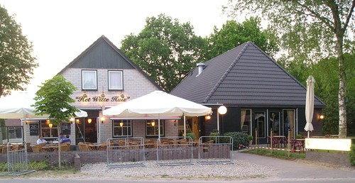

Onze tweede rit is verreden op 03 april j.l. onder een stralende zon maar niet voor Hans Wiersma want die was een dag eerder lelijk gevallen van de trap, daardoor kon hij niet aanwezig zijn op de rit en heeft Roelof Plat alles op zijn rekening genomen, de deelname betrof hier namelijk 18 equipes de rit was dit jaar wel te doen voor de A en C-klasse maar voor de B en D-klasse toch weer te moeilijk en dat is jammer want we moeten die rijders wel weer terug zien. Hieronder nu ook de uitslag.

A-klasse:

1. G. van Assen - Zwolle - 163
2. J. Luiten - Hengelo - 186
3. S. Paulusma - Giekerk - 190
4. W. de Jong - Drachten - 238

B-klasse:

1. B. v.d. Horst - Harderwijk - 260

C-klasse:

1. H. Kerlien - Muntendam - 93
2. A. Schuiling - Norg - 203
3. H. Broersma - Odoorn - 345

D-klasse (voorzover geklasseerd):

1. Ganzevoort - Groningen - 441
2. H. Kappen - Ten Post - 652

Notulen jaarvergadering Mac Scheemda

Datum : 21-3-2016 - Plaats : De Esborg te Scheemda
Aanwezig: H. Kerlien (voorzitter) R. Plat (secretaris) R. Drenth (Penningmeester), H. Wiersma (Lid) en H. Broersma. Leden R. Jansema, Dhr. H. Bots en Mevr. C. Broersma.

Opening:
De voorzitter H. Kerlien opent om 20.15 uur de vergadering. Er wordt stilgestaan bij het overlijden van ons erelid Mevr. v d Velde – Koers.

Notulen:
Deze werden uitgereikt op papier. Er werden geen op of aanmerkingen gemaakt. Ze werden met dank aan de secretaris getekend.

Ingekomen stukken:
- Kampioenschap “PARKLAAN” is op 1-4-2016.
Email van NRF peilstok over onze ONONOK rit 2015 ( goeie en
slechte punten ).

Jaarverslag secretaris:
Stond wederom in het clubblad. Ze werden ook op papier uitgereikt en goedgekeurd.

Verslag kascommissie:
Deze keer zijn dhr. H. Bots en mevr. C. Broersma wederom op bezoek geweest bij de penningmeester en onder een genot van een lekker kopje koffie/thee hebben ze geen fouten kunnen ontdekken en werd besloten de penningmeester decharge te verlenen. Wel zei dhr. Bots dat we als het zo doorgaat en ieder jaar iets minder geld in kas hebben, misschien iets doen om geld in te zamelen.

Jaarverslag penningmeester:
Deze werd tijdens de vergadering uitgereikt. Met toch een kleine negatieve saldo, de penningmeester was hier niet erg tevreden over ondanks dit bedankte de voorzitter de penningmeester voor de goede werkzaamheden.

Inschrijfgelden en contributie:
Inschrijfgelden gaan we voor de ONONOK rit verhogen voor leden 10 euro niet leden 12 euro en puzzelrijders 8 euro, de contributie blijven ongewijzigd.

Pauze:

Bestuursverkiezing:
Onze voorzitter H. Kerlien is aftredend maar stelt zich herkiesbaar waarvoor dank.

Benoeming Kascommisie:
H. Bots blijft nog een jaar aan en bij gebrek aan leden stelde ook Coby Broersma zich weer beschikbaar. Beiden zijn akkoord bevonden door de vergadering.

Rittenprogramma:
Komend jaar 3 ritten- 28 maart (ONONOK), 03 april en 18 september.

Andere activiteiten:
Bij de Kaarters zijn er nog 12 personen, en dat we ieder jaar wel een bijdrage doen van 48 euro. Wel zei dhr. Drenth dat Mevr. de Lange het goed had regelt.

Rondvraag:
De penningmeester zei dat hij nog een rondje drinken aanbiedt, voor de rest waren er geen vragen meer.

Sluiting
Om 21.00 uur sluit de voorzitter de vergadering.

Eindstand kaarten 2015 / 2016:

De eindstand is nu bekend na alle gespeelde ronden zijn de twee slechtste resultaten er van af getrokken, dat heeft dan de definitieve eindstand tot stand gebracht waaronder Mevr. S. Veen, J. Blik en H. Hörz met elk 7 schonen zijn geëindigd.

De data’s voor het komende kaartseizoen 2016 / 2017 gaat wederom op elke eerste maandag van de maand met een R erin, wij wensen de kaarters veel plezier en succes met de competitie.

NR | NAAM | ronde 1 | ronde 2 | ronde 3 | ronde 4 | ronde 6 | ronde 7 | ronde 8 | totaal | S
1 | J. Kuipers | 3600 | 5081 | 4710 | 4704 | 5281 | 4820 | 3945 | 28541 | 3
2 | G. de Jonge | 3600 | 5076 | 4678 | 4535 | 4736 | 4611 | 4863 | 28499 | 6
3 | Mevr. F. Koers | 5141 | 4189 | 4291 | 4777 | 3711 | 5051 | 4587 | 28036 | 5
4 | Mevr. S. Veen | 4517 | 4368 | 5052 | 5152 | 3600 | 3600 | 5184 | 27873 | 7
5 | J. Blik | 4521 | 4978 | 4574 | 3826 | 4724 | 4563 | 4317 | 27677 | 7
6 | B. Reer | 3852 | 4534 | 4329 | 5166 | 5184 | 4610 | 3600 | 27675 | 6
7 | Mevr. F. Lange | 4924 | 4894 | 4437 | 4896 | 4105 | 3530 | 4299 | 27555 | 4
8 | B. Veen | 5764 | 3830 | 4360 | 4540 | 3600 | 3600 | 4596 | 26690 | 2
9 | H. Hörz | 4649 | 4429 | 4553 | 4326 | 4905 | 3355 | 3824 | 26686 | 7
10 | Mev. R. Hooiveld | 3600 | 4292 | 3857 | 3524 | 4921 | 5341 | 3840 | 25851 | 3
11 | Mevr. D. Oosterhuis | 4339 | 4759 | 4601 | 3600 | 3600 | 3620 | 4878 | 25797 | 4
12 | Mevr. M. Reer-Groenbroek | 4324 | 4324 | 4210 | 4220 | 4082 | 4432 | 3600 | 25592 | 2

De uitslag van de kaartkampioenschap van ‘PARKLAAN’ is ook weer geweest en de uitslag voor onze club is als volgt:

Wij behaalden een 16e plaats met als spellers, F Lange, L. Olthof, J. Kuipers en G de Jong.

